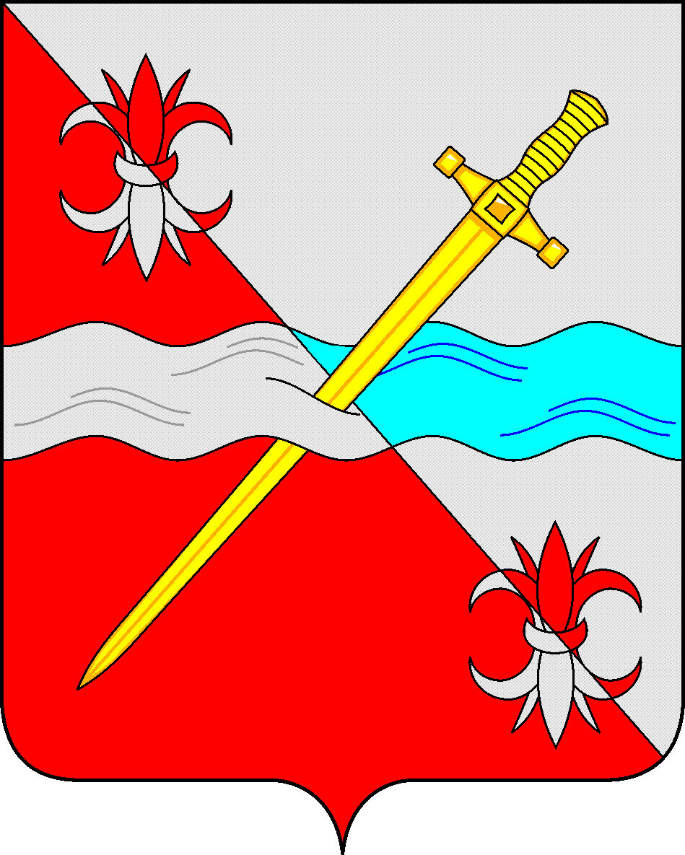

СОВЕТ
депутатов Советского городского округа
Ставропольского края

РЕШЕНИЕ

05 сентября 2023 г. № 108
г. Зеленокумск

О внесении изменений в решение Совета депутатов Советского городского округа Ставропольского края от 21 ноября 2017 г. № 33 «Об оплате труда лиц, замещающих муниципальные должности Советского городского округа Ставропольского края, муниципальных служащих, замещающих должности муниципальной службы в органах местного самоуправления Советского городского округа Ставропольского края»

Руководствуясь распоряжением Губернатора Ставропольского края от 13 июля 2023 г. № 461-р «Об увеличении размеров месячных окладов государственных гражданских служащих Ставропольского края и ежемесячных надбавок с 01 октября 2023 года», Уставом Советского городского округа Ставропольского края Совет депутатов Советского городского округа Ставропольского края

РЕШИЛ:

1. Внести изменение в Приложение № 1 «Размеры должностных окладов лиц, замещающих муниципальные должности Советского городского округа Ставропольского края» к решению Совета депутатов Советского городского округа Ставропольского края от 21 ноября 2017 г. № 33 «Об оплате труда лиц, замещающих муниципальные должности Советского городского округа Ставропольского края, муниципальных служащих, замещающих должности муниципальной службы в органах местного самоуправления Советского городского округа Ставропольского края» (с изменениями), (далее – решение), изложив его в прилагаемой редакции.
2. Внести изменение в Приложение № 2 «Размеры должностных окладов муниципальных служащих, замещающих должности муниципальной службы в органах местного самоуправления Советского городского округа Ставропольского края» к решению, изложив его в прилагаемой редакции.
3. Обнародовать настоящее решение в форме размещения в сетевом издании – сайте муниципальных правовых актов Советского городского округа Ставропольского края и в муниципальных библиотеках.
4. Настоящее решение вступает в силу с 01 октября 2023 года, но не ранее дня его официального обнародования в форме размещения в сетевом издании – сайте муниципальных правовых актов Советского городского округа Ставропольского края.

Председатель Совета депутатов
Советского городского округа
Ставропольского края Н. Н. Деревянко

Глава Советского городского округа
Ставропольского края С.В. Гультяев

Приложение № 1
к решению Совета депутатов
Советского городского округа
Ставропольского края
от 21 ноября 2017 г. № 33
(в редакции решения Совета
депутатов Советского городского
округа Ставропольского края
от 05.09.2023 г. № 108)

Размеры
должностных окладов лиц, замещающих муниципальные должности Советского городского округа Ставропольского края

Наименование должности | Размер должностного оклада *  (рублей)
Глава Советского городского округа  Ставропольского края  Председатель Совета депутатов Советского городского округа  Ставропольского края, осуществляющий свои полномочия на постоянной основе | 15787  15787
Председатель Контрольно – счетной палаты Советского городского округа Ставропольского края | 13156
Депутат Совета депутатов  Советского городского округа  Ставропольского края, осуществляющий свои полномочия на постоянной основе | 11048

<*> Размеры должностных окладов могут быть увеличены (проиндексированы) в соответствии с законом Ставропольского края о бюджете Ставропольского края на соответствующий финансовый год и плановый период с учетом уровня инфляции (потребительских цен) в размерах и сроки, установленные для государственных гражданских служащих Ставропольского края.

Приложение №2
к решению Совета депутатов
Советского городского округа
Ставропольского края
от 21 ноября 2017 г. № 33
(в редакции решения Совета
депутатов Советского городского
округа Ставропольского края
от 05.09.2023 г. № 108)

Размеры
должностных окладов муниципальных служащих, замещающих должности муниципальной службы в органах местного самоуправления Советского городского округа Ставропольского края

Наименование должности | Размер должностного оклада *  (рублей)
Заместитель главы  администрации | 13156
Управляющий делами | 13156
Руководитель управления, отдела (со статусом юридического лица) | 12457
Руководитель отдела (без статуса юридического лица) | 11067
Заместитель руководителя управления, отдела (со статусом юридического лица) | 10983
Заместитель руководителя отдела (без статуса юридического лица) | 10019
Руководитель структурного подразделения управления, отдела | 8953
Заместитель руководителя структурного подразделения управления, отдела | 8161
Консультант | 7997
Инспектор контрольно-счетного органа | 7997
Главный специалист | 7373
Ведущий специалист | 6320
Специалист I категории | 5270
Специалист II категории | 4742
Специалист | 4214

<*> Размеры должностных окладов могут быть увеличены (проиндексированы) в соответствии с законом Ставропольского края о бюджете Ставропольского края на соответствующий финансовый год и плановый период с учетом уровня инфляции (потребительских цен) в размерах и сроки, установленные для государственных гражданских служащих Ставропольского края.

